

News letter N°17

Juin 2021

Rejoignez-nous sur notre site[**https://ASMADA.org**](https://ASMADA.org)

Contact :Mme Arlette Bruel06.42.51.46.69

[asmada01@yahoo.fr](mailto:asmada01@yahoo.fr) et [arlette.bruel@gmail.com](mailto:arlette.bruel@gmail.com)

Cher(e)s ami(e)s adhérent(e)s et sympathisant(e)s

En cette année 2021 saturée de mauvaises nouvelles pour l’humanité, je tiens à vous remercier de tout cœur pour votre aide à nos villageois de Masindray. Grâce à vous Asmada les a accompagnés pour traverser cette épreuve en envoyant plusieurs fois du matériel médical pour lutter contre la Covid-19. Malgré ce contexte très difficile nos actions se sont poursuivies avec succès, en particulier le verger de 200 citronniers installé par la coopérative agricole Fifatamasi a donné de belles fleurs roses en Août 2020. Ce symbole d’espoir nous encourage à amplifier notre soutien à Madagascar, le 5ème pays le plus pauvre du monde.

**ASMADA - 5 PÔLES D’ACTION**

**ADDUCTION D’EAU**

**AGRICULTURE**

**ÉLECTRIFICATION SOLAIRE**

**ÉDUCATION**

**SANTÉ**

**L’ANN****ÉE 2020 – 2021 EN QUELQUES LIGNES**

**Actions d’Asmada à Madagascar**

* Août 2020 : 1ère fleur de citronnier dans le verger de la coopérative agricole Fifatamasi
* Octobre 2020 : achat de matériel de protection contre la covid-19 à l’hôpital de Mahitsy
* Novembre 2020 : achat de matériel médical pour lutter contre la covid 19 au centre de santé de base II de Masindray
* Décembre 2020 : Dons aux familles vulnérables de Masindray à cause de la covid 19
* Noël 2020 : Cadeaux aux enfants de l’Ecole primaire publique d’Ivoara à Masindray

**Manifestations caritatives organisées par Asmada en France**

* Mars 2021 : Opération « Bol de riz » à l’Institution Saint Joseph d’Asnières sur Seine au bénéfice de la cantine de l’école primaire publique d’Ivoara de Masindray

***Tous les spectacles et actions caritatives durant l’année 2020 - 2021 en France ont été annulés pour cause de la covid -19***

***entraînant une forte diminution des rentrées de fonds.***

**AGRICULTURE : Plantation d’un verger de 200 citronniers**

En Mars 2020 à Ankadimbazimba – Commune rurale de Masindray 200 citronniers Meyer ont été plantés par la coopérative agricole Fifatamasi sur une parcelle de 4000m2 de terrain d’Asmada. Ils ont été bien entretenus grâce aux conseils des formateurs du CEFFEL (centre de formation pour les fruits et légumes d’Antsirabé) et arrosés grâce à l’adduction d’eau installée par l’Entreprise Bushproof. Il y a eu très peu de perte de jeunes plants puisque 90 % des arbustes ont bien repris.

La mission a été assurée par :

* Mr RAKOTONIAINA Mamisoa H., conseiller filière fruit du CEFFEL ;
* Mr JERIA, conseiller agricole de proximité de Cap Malagasy-Protana basé à Masindray
* Huit producteurs membre de l’Association Fifatamasi

En Août 2021 plusieurs jeunes citronniers ont fleuris et voici une photo d’une 1ère fleur de citronnier.

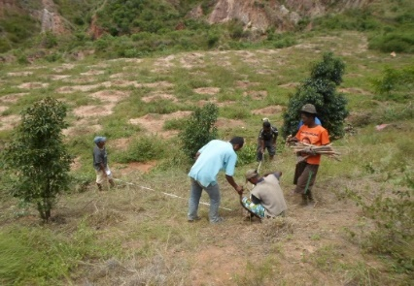 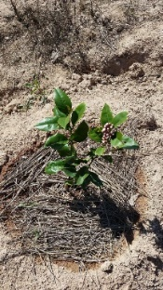

Plantations de 200 citronniers 1ère Fleur de citronnier

La réussite des plantations permet aux membres de Fifatamasi d’espérer de bonnes récoltes de citronniers pour les années à venir et ainsi avoir des revenus supplémentaires qui seront les bienvenus dans cette difficile période de pandémie. Ils souhaitent aussi construire un second réservoir d’eau faisant suite au captage fait par l’entreprise Bushproof et un bâtiment de stockage pour protéger leurs récoltes des intempéries et des vols. En Février 2020 ils ont débuté un cycle de formation de 3 ans auprès du CEFFEL. Cette formation a été plébiscitée et ils ont demandé de la poursuivre cette année 2021 dès que les restrictions sanitaires de déplacement seront levées.

**SANTE : Envoi de matériel pour lutter contre la covid-19**

Dans le cadre de la lutte contre la COVID 19 en Afrique, l’agence des Microprojets a lancé un appel d’offre de subvention en juin 2020 auquel Asmada a postulé et a reçu **1 500 €** qui ont été répartis entre le centre de santé de base II de Masindray et l’Hôpital de Mahitsy. Les actions ont été validées par l’Agence des Microprojets

* *Centre de santé de base II à Masindray*: achatde 6 matelas capitonnés, 15 litres de gel hydroalcoolique, 4 boites de masques chirurgicaux et 1 thermomètre frontal pour une somme totale de **600 €**

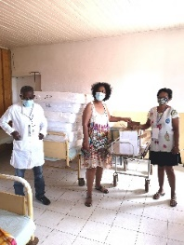 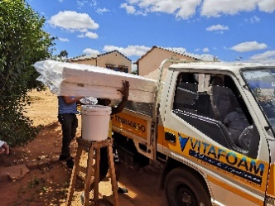 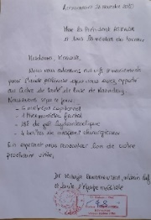

Fabienne Rakotobe et des soignants les 6 matelas Lettre de remerciements

Photo 1 et 2 : Mme Fabienne Rakotobe la correspondante d’Asmada habitante de Masindray a réceptionné les 6matelas avec les soignants du centre, les gels hydroalcooliques et les masques

Photo 3 : Le médecin chef et tous les soignants du centre de santé de base II ont adressé à Asmada une lettre de remerciements très touchante.

* *L’hôpital de Mahitsy* **: 900 €** ont été alloués au Dr Lucie Ranoivoarisoa, Directeur de l’hôpital de Mahitsy, pour l’achat de 1500 masques, 100 boites de gants pour le personnel et de matériel de désinfection (100 litres de gel hydroalcoolique, 100 litres d’eau de javel, savon en poudre, et du matériel de ménage).

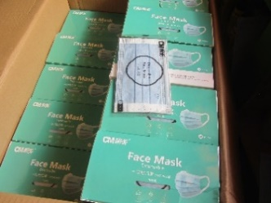 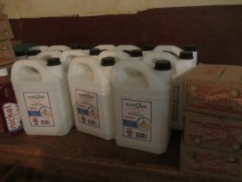

Masques Gel hydroalcoolique

A la suite d’une demande urgente des chirurgiens de l’hôpital de Mahitsy, Asmada a pris contact avec plusieurs hôpitaux de l’APHP (assistance publique de Paris) en particulier l’hôpital Necker pour acquérir un bistouri électrique.

**DONS aux familles vulnerables de MASINDRAY**

Mme Fabienne Rakotobe correspondante d’Asmada à Masindray a demandé une aide d’urgence à notre association pour soutenir les familles les plus vulnérables de Masindray. En effet la crise sanitaire due à la covid 19 a fortement diminué les ressources des villageois et plus particulièrement les plus nécessiteux. Asmada a envoyé **200 €** qui a été réparti entre plusieurs familles avec enfants. Chaque famille bénéficiaire a signé un reçu pour le don d’Asmada.

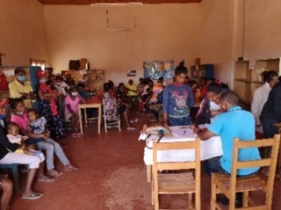 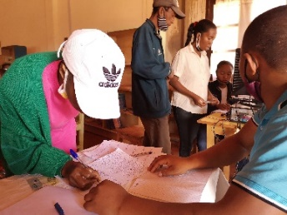

**CADEAUX de Noël 2020**

Comme tous les ans depuis plusieurs années ASMADA a offert des cadeaux de Noêl aux enfants des familles les plus précaires du village. La distribution a été faite par notre correspondante Mme Fabienne Rakotobe avec l’aide bienveillante de Mme Jeanine chef du fokontany (quartier) d’Ivoara à Masindray. Ainsi 100 enfants ont reçu des poupées ou des ballons de foot et en plus des friandises ceci pour un coût total de **250€** ils ont été vraiment très heureux.

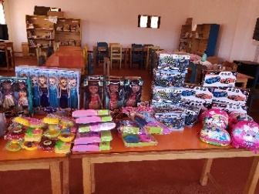

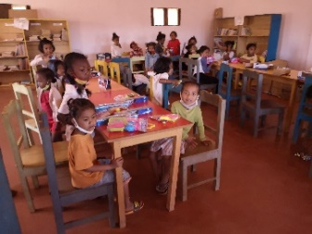

**OPERATION « Bol de Riz » Mars 2021**

L’action bol de riz a eu pour but de sensibiliser les élèves de l’Institution Saint Joseph d’Asnières à venir en aide auxpersonnes démunies et en particulier aux villageois de Masindray. Le VENDREDI 26 MARS 2021, un bol de riz et un fruit ont été proposés aux collégiens volontaires avec l’accord de leurs parents en lieu et place du menu habituel de la cantine. La différence entre le prix de revient d’un repas de la cantine et le prix du bol de riz plus le fruit a été versée à ASMADA et a ainsi permis de récolter **575 €.** Cette somme servira à subventionner en partie la cantine de l’Ecole primaire publique d’Ivoara à Masindray (EPP). Cette cantine permet à 100 élèves d’avoir un repas chaud et équilibré par jour ce qu’ils n’auraient pas pu avoir autrement. Durant cette période de pandémie due à la covd19, la cantine a continué de fonctionner pendant les ouvertures de l’EPP en fonction des directives gouvernementales.

**CALENDRIER DES MANIFESTATIONS 2021 – 2022**

* **Novembre ou Décembre 2021 : Tournoi de Bridge à Neuilly sur Seine**
* **Janvier 2022 : Concert de Lalatiana au théâtre des Sablons**
* **Mars 2022 : Assemblée générale d’Asmada**
* **Avril ou Septembre 2022 : Pièce de théâtre de la comédie de Neuilly**
* **Mai ou Juin 2022 : Tournoi de Bridge à Neuilly sur Seine**

**ASSEMBLEE GENERALE**

Sur convocation de la présidente les membres de l’association se sont réunis par ZOOM en Assemblée générale le 29 Mai 2021. L’assemblée générale est présidée par Mme Arlette BRUEL-GROLEAS présidente animée par Mme Françoise DESCOS secrétaire de séance. L’assemblée générale a réuni 27 participants et 20 pouvoirs que nous remercions chaleureusement (voir PV sur le site www.asmada.org)

**Ordre du jour**

* Rapport moral : Mme Arlette BRUEL-GROLEAS
* Rapport financier : Mme Françoise FAUVEL-LAFEVE
* Présentation du bureau : Mme Françoise DESCOS :

Présidence et Vice-président : Mme Arlette BRUEL-GROLEAS et Mr Timothée BRUEL :

Secrétariat général : Mme Françoise DESCOS

Trésorerie : Mme Françoise FAUVEL-LAFEVE et Mr Michel de MURET

Responsable des manifestations et fêtes : Mme Claudine AUGE, Mme Hanta RAMAROSON et Mr Philippe BATAILLE

Responsables du site et politique générale : Mr Jacques AUGE et Mr Aurélien LE CORRE

Responsables de la communication : Mme Pamela BRUEL et Mr Aurélien LE CORRE

Correspondants à Madagascar : Mr Jean-Luc RAMBELOMANANA et Mme Fabienne RAKOTOBE

Responsable de la fédération : Mme Brigitte GROLEAS-NICAUD

Conseil juridique : Mme Anne-Geneviève DARROT-DUCCIN

Membres d’honneur : Mme Lalatiana RAJOAFARA Marraine de l’association, Mr Evariste RAMAROSON Ancien maire de Masindray, Mr Pascal BRUEL Ancien Vice- Président et Mme Solange DESSIMOULIE Fondatrice de DECLEOR

***N’oubliez pas de renouveler votre adhésion ou d’adhérer et de faire adhérer vos amis car votre participation active à notre projet est essentielle pour les villageois de Masindray qui vivent avec moins d’un euro par jour !***

***Toute participation financière à l’activité d’ASMADA donne droit à 66% en déduction d’impôts, un reçu fiscal vous sera remis***

**-------------------------------------------------------------------------------------------------------------------------------------------------------**

**BULLETIN D’ADHÉSION / DONATION 2021**

**NOM ……………………………………………………PRÉNOM …………………………………….**

**Adresse ………………………………………………………………………………………………….**

**Email………………………………………………………...……………………………………………**

**Adhésion : 30 Euros p**

**Don : 10 Euros p 100 Euros p autrep**

**Bulletin et chèque à adresser à Asmada, Maison des Associations, 5 bis Villa Bergerat, 92200 Neuilly sur Seine**

**Vous pouvez aussi adhérer ou faire un don en ligne grâce à Helloasso:**

[**https://www.helloasso.com/associations/asmada**](https://www.helloasso.com/associations/asmada)**. Validez votre adhésion ou votre don et procédez au paiement sécurisé par carte bancaire sur le site.**